|  |  |  |  |
| --- | --- | --- | --- |
|  | Politechnika Bydgoska im. J. J. Śniadeckich  **Wydział Telekomunikacji,**  **Informatyki i Elektrotechniki** | |  |
| **Przedmiot** | Skryptowe języki programowania | | |
| **Prowadzący** | mgr inż. Martyna Tarczewska | | |
| **Temat** | *Wyjątki i pliki* | | |
| **Student** | Marcin Ogórkiewicz | | |
| **Nr ćw.** | 6 | **Data wykonania** | 06.11.2023 |
| **Ocena** |  | **Data oddania spr.** | 06.11.2023 |

Zadanie 1.

#!C:\Users\koksu\AppData\Local\Programs\Python\Python310  
  
# importy  
import typing  
  
# stałe i zmienne globalne  
  
# funkcje  
  
  
def main() -> None:  
 input_string = "2,5"  
 try:  
 some_number = 3 / 0  
 #some_number = float(input_string)  
 #some_number = float(input_string)  
 print(f"This number is: {some_number}")  
 except (ValueError, UnicodeError) as ex1:  
 print("cannot do it :(")  
 print(ex1)  
 except NameError:  
 print("i dont know this name :(")  
 except:  
 print("i dont know this error, sorry..")  
  
  
main()



#!C:\Users\koksu\AppData\Local\Programs\Python\Python310  
  
# importy  
import typing  
  
# stałe i zmienne globalne  
  
# funkcje  
  
  
def main() -> None:  
 input_string = "2,5"  
 try:  
 #some_number = 3 / 0  
 some_number = float(input_string)  
 #some_number = float(input_string)  
 print(f"This number is: {some_number}")  
 except (ValueError, UnicodeError) as ex1:  
 print("cannot do it :(")  
 print(ex1)  
 except NameError:  
 print("i dont know this name :(")  
 except:  
 print("i dont know this error, sorry..")  
  
  
main()



#!C:\Users\koksu\AppData\Local\Programs\Python\Python310  
  
# importy  
import typing  
  
# stałe i zmienne globalne  
  
# funkcje  
  
  
def main() -> None:  
 input_string = "2,5"  
 try:  
 #some_number = 3 / 0  
 #some_number = float(input_string)  
 some_number = float(input_string)  
 print(f"This number is: {some_number}")  
 except (ValueError, UnicodeError) as ex1:  
 print("cannot do it :(")  
 print(ex1)  
 except NameError:  
 print("i dont know this name :(")  
 except:  
 print("i dont know this error, sorry..")  
  
  
main()



Odpowiedzi do pytania znajdują się na zrzutach ekranu z wynikami działania programu.

Zadanie 2

#!C:\Users\koksu\AppData\Local\Programs\Python\Python310  
  
# importy  
import typing  
  
# stałe i zmienne globalne  
  
# funkcje  
  
  
def main() -> None:  
 x = -1  
 try:  
 if x < 0:  
 raise ValueError("Sorry, no numbers below zero")  
 except ValueError as e:  
 print(f"Caught an exception: {e}")  
  
  
main()



Zadanie 3

#!C:\Users\koksu\AppData\Local\Programs\Python\Python310  
  
# importy  
import typing  
  
# stałe i zmienne globalne  
  
# funkcje  
  
  
def main() -> None:  
 try:  
 a = 3*3  
 if a != 9:  
 raise ValueError("Coś poszło mocno nie tak!")  
 except ValueError:  
 print(f"{ValueError}")  
 else:  
 print("a = 3*3\na = 9")  
 finally:  
 print("Działanie zostało wykonane")  
  
  
main()



Zadanie 4

#!C:\Users\koksu\AppData\Local\Programs\Python\Python310  
  
# importy  
import typing  
  
# stałe i zmienne globalne  
  
# funkcje  
  
  
def main() -> None:  
 try:  
 f = open("/sciezka/sciezka/plik.txt", "r")  
 print(f.read()) # odczyt całego pliku do końca  
 f = open("plik.txt", "r")  
 print(f.readline()) # odczyt jednej linii  
 f = open("plik.txt", "r")  
 print(f.read(10)) # odczyt pierwszych 10 znaków  
 f = open("thefile.txt", "r")  
 for x in f:  
 print(x) # odczyt w pętli  
 f = open("plik.txt", "r")  
 list = f.readlines() # wszystkie linie do listy  
 list = f.readlines(10) # 10 pierwszych do listy  
 f.close() # otwarte pliki należy zamykać  
 except FileNotFoundError:  
 print("Plik, który próbujesz otworzyć nie istnieje!")  
  
  
main()



Błąd, który się wyświetla po próbie uruchomienia programu z brakującym plikiem:

FileNotFoundError: [Errno 2] No such file or directory: '/sciezka/sciezka/plik.txt'

Przy próbie zapisu do nieistniejącego pliku, zostaje on utworzony w katalogu z podanej ścieżki.

Zadanie 5

|  |  |  |
| --- | --- | --- |
| Parametr funkcji open | Plik istnieje | Plik nie istnieje |
| o | Otwarcie pliku w trybie do  pisania | Błąd ... |
| w | Otwarcie i nadpisanie całej zawartości pliku | Utworzenie nowego pliku i zapisanie w nim zawartości |
| a | Otwarcie pliku do zapisu i dopisanie nowych danych po istniejących | Utworzenie nowego pliku i zapisanie w nim zawartości |
| x | Błąd | Utworzenie nowego pliku i zapisanie w nim zawartości |

Zadanie 6

#!C:\Users\koksu\AppData\Local\Programs\Python\Python310  
  
# importy  
import typing  
import os  
# stałe i zmienne globalne  
  
# funkcje  
  
  
def tree(directory, indent=""):  
 if os.path.isdir(directory):  
 print(indent + os.path.basename(directory) + "/")  
 for item in os.listdir(directory):  
 item_path = os.path.join(directory, item)  
 if os.path.isdir(item_path):  
 tree(item_path, indent + " ")  
 else:  
 print(indent + " " + item)  
  
  
def main() -> None:  
 target_directory = input("Podaj ścieżkę katalogu, dla którego chcesz wyświetlić drzewo katalogów: ")  
 tree(target_directory)  
  
  
main()

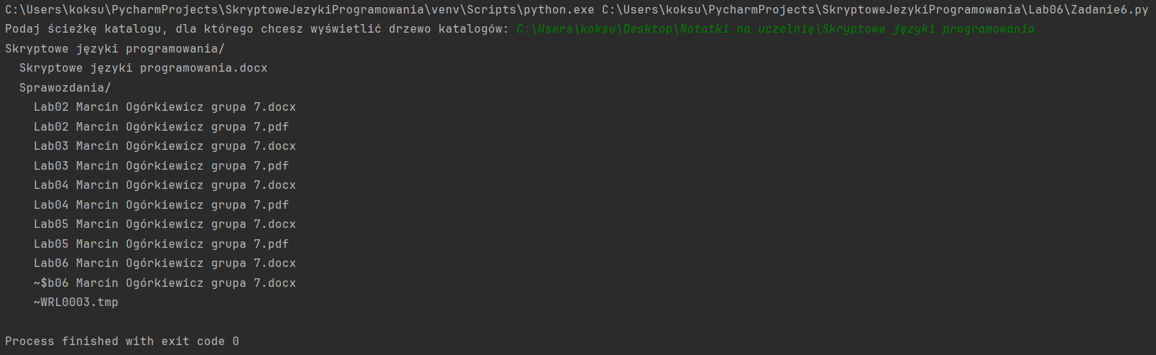

Zadanie 7

#!C:\Users\koksu\AppData\Local\Programs\Python\Python310  
  
# importy  
import typing  
import shutil  
  
  
# stałe i zmienne globalne  
  
# funkcje  
  
  
def main() -> None:  
 shutil.copy("test_file_a.txt", "../Lab05")  
 shutil.copy("test_file_b.txt", "../Lab05")  
 shutil.copy("test_file_b.txt", "../nieistnieje")  
  
  
main()



Kiedy plik w docelowym katalogu nie istnieje, polecenie po prostu wkleja do niego skopiowany plik. Kiedy plik w docelowym katalogu istnieje, polecenie nadpisuje istniejący plik skopiowanym plikiem. Kiedy docelowy katalog nie istnieje, polecenie tworzy nowy plik z zawartością skopiowanego pliku.

Zadanie 8

#!C:\Users\koksu\AppData\Local\Programs\Python\Python310  
  
# importy  
import typing  
import random  
# stałe i zmienne globalne  
  
# funkcje  
  
  
def random_numbers(n: int, a: int, b: int, filename: str) -> None:  
 with open(filename, "w") as file:  
 for i in range(n):  
 random_number = random.randint(a, b)  
 file.write(str(random_number) + "\n")  
  
  
def main() -> None:  
 n = 10   
 a = 1   
 b = 100   
 filename = "random_numbers.txt"   
 random_numbers(n, a, b, filename)  
 print(f"{n} losowych liczb z zakresu {a} - {b} zostało zapisanych do '{filename}'.")  
  
  
main()



Zadanie 9

#!C:\Users\koksu\AppData\Local\Programs\Python\Python310  
  
# importy  
import typing  
import pickle  
# stałe i zmienne globalne  
  
# funkcje  
  
  
class Person:  
 def __init__(self, name: str, age: int, hobbies: list) -> None:  
 self.name = name  
 self.age = age  
 self.hobbies = hobbies  
  
 def export_to_file(self, filename: str) -> None:  
 try:  
 with open(filename, "wb") as file:  
 pickle.dump(self, file)  
 print(f"Instance of {self.__class__.__name__} has been exported to '{filename}'.")  
 except Exception as e:  
 print(f"Error exporting instance: {e}")  
  
 @classmethod  
 def import_from_file(cls, filename: str) -> any:  
 try:  
 with open(filename, "rb") as file:  
 instance = pickle.load(file)  
 if isinstance(instance, cls):  
 print(f"Instance of {cls.__name__} has been imported from '{filename}'.")  
 return instance  
 else:  
 print(f"Error: The imported object is not an instance of {cls.__name__}.")  
 except FileNotFoundError:  
 print(f"Error: File '{filename}' not found.")  
 except Exception as e:  
 print(f"Error importing instance: {e}")  
  
  
def main() -> None:  
 person = Person("John", 30, ["Reading", "Hiking"])  
 person.export_to_file("person_data.pkl")  
 imported_person = Person.import_from_file("person_data.pkl")  
 if imported_person:  
 print(f"Imported Person: Name - {imported_person.name}, Age - {imported_person.age}, "  
 f"Hobbies - {imported_person.hobbies}")  
  
  
main()

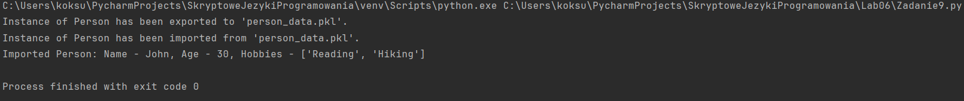

Zadanie 10

#!C:\Users\koksu\AppData\Local\Programs\Python\Python310  
  
# importy  
import typing  
from Zadanie8 import random_numbers  
# stałe i zmienne globalne  
  
# funkcje  
  
  
def main() -> None:  
 n = 10 # Liczba losowych liczb do wygenerowania  
 a = 1 # Dolna granica przedziału  
 b = 100 # Górna granica przedziału  
 filename = "random_numbers.txt" # Nazwa pliku, w którym zostaną zapisane liczby  
 random_numbers(n, a, b, filename)  
 with open("random_numbers.txt", "r") as file:  
 nums = file.readlines()  
 file.close()  
 for i in range(len(nums)):  
 nums[i].strip()  
 nums[i] = bin(int(nums[i]))  
 with open("random_numbers_bin.txt", "w") as bin_file:  
 for i in range(len(nums)):  
 bin_file.write(f"{nums[i]}\n")  
  
  
main()



Wnioski

Żadne zadanie, za wyjątkiem zadania nr 9, nie sprawiło mi problemu. Zadanie 9 skłoniło mnie do poczytania o serializacji i deserializacji obiektów Pythona.